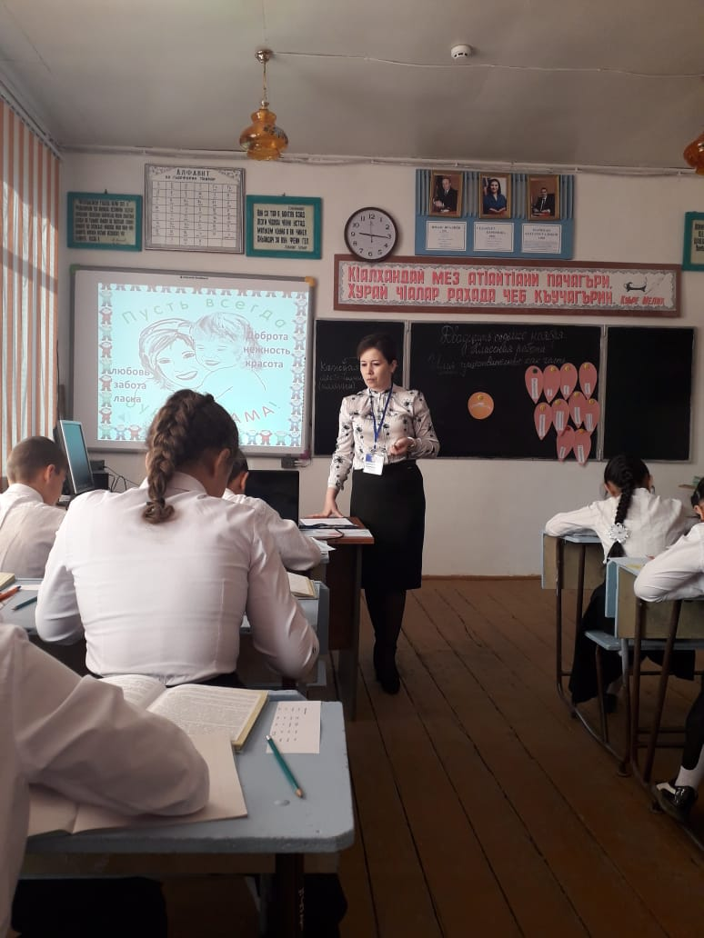Муниципальное казенное общеобразовательное учреждение
«Куркентская средняя общеобразовательная школа №2»

Конспект урока по русскому языку
в 6 классе
«Имя существительное как часть речи»

Подготовила:
учитель русского языка и литературы
Гаджиева Альфия Буньямудиновна

2018г
Цели урока:
Образовательные: формировать умение определять имена существительные, отличать их от других частей речи, повторить грамматические признаки существительных.
Развивающие: развивать умение формулировать проблемный вопрос, развивать умение учащихся составлять кластеры, развивать коммуникативные, исследовательские навыки, навыки работы в группе.
Воспитательные: воспитывать чувство ответственности за свою учебную деятельность, ответственности за свои поступки, уважения общечеловеческих ценностей.
Планируемые результаты.
Предметные: научиться выявлять грамматические признаки имени существительного по алгоритму выполнения лингвистической задачи
УУД:
коммуникативные:
владеть монологической и диалогической формами речи в соответствии с грамматическими и синтаксическими нормами языка;
регулятивные:
проектировать траектории развития через включение в новые виды деятельности и формы сотрудничества;
познавательные:
объяснять языковые явления, процессы, связи и отношения, выявляемые в ходе решения лингвистической задачи.
личностные: формирование навыков индивидуальной и коллективной исследовательской деятельности на основе алгоритма решения задачи.
Форма урока: комбинированный урок
Тип урока: урок рефлексии
Образовательные технологии: здоровье сбережения, проблемного обучения, поэтапного формирования умственных действий, самоанализа и коррекции действий, информационно – коммуникационных технологий, речевого критического мышления.
Дидактическое пространство урока:
- карточки «Светофор»
- презентация в программе «Microsoft PowerPoint »
Оборудование: экран, мультимедийный проектор, карточки с заданием, тетради, учебники, листы А-4, фломастеры.

План урока

- Организационный момент. Приветствие.

Учитель:
Долгожданный дан звонок.
Начинается урок.
Вы, ребята, повернитесь
И друг другу улыбнитесь.

Здравствуйте, ребята! Садитесь! Меня зовут Альфия Буньямудиновна. Я очень рада видеть вас, ваши радостные лица, любознательные глаза. Надеюсь, что урок принесёт нам радость общения друг с другом. Кроме того вы узнаете много нового, интересного и полезного для себя.

- Самоопределение к деятельности.
Постановка проблемы, задач урока.
Учитель:
Сегодняшний урок мы начнём с загадки, ответ на которую позволит нам с вами определить тему урока.

Всему название дано:
И зверю, и предмету.
Вещей вокруг полным-полно,
А безымянных нету.
И всё, что может видеть глаз,
Над вами и под нами.
И всё, что в памяти у нас.
Означено словами.
Оно живёт ведь в мире этом,
Даёт название предметам.

Учитель: Кто догадался, о чём идёт речь?
(Это имя существительное)
Учитель: И какова тема нашего урока?
(Имя существительное как часть речи)
Учитель: А ведь существительное вы уже проходили в младших классах. Для чего мы изучаем его вновь? Каковы цели и задачи нашего урока?
(Сегодня мы вспомним, что такое существительное, что оно обозначает, каковы его грамматические признаки)
Учитель: Скажите, что такое существительное? Что оно обозначает?
(Существительное-это самостоятельная часть речи, которая обозначает предмет, явления природы, живые существа, географические названия. Отвечает на вопросы кто? что?)
Учитель: Молодцы, ребята! Запишите в тетрадях число, тему урока: «Имя существительное как часть речи»

- Актуализация знаний. Вызов.
Учитель: Эпиграфом к уроку я взяла выражение:

Имя существительное-хлеб языка. (Лев Васильевич Успенский)

Учитель: Как вы понимаете смысл данного высказывания?
(Человек не сможет прожить без хлеба. Так и русский язык не сможет обойтись без существительного. Значит, существительное-основа языка)
Учитель: Какое средство выразительности употреблено в данном предложении?
(Хлеб языка-это метафора)
Учитель: Давайте вспомним, что такое метафора?
(Это употребление слова в переносном значении, т.е. перенесение свойств одного предмета на другой на основе их сходства)
Учитель: Приведите свои примеры метафоры
(Пока свободою горим, пока сердца для чести живы)

- Работа по теме урока. Повторение сведений о существительном.
Учитель: Хорошо, ребята, продолжаем разговор о существительном. Первое слово, первое существительное, которое произносит человек-это мама.
Слово это сроду не обманет.
В нём сокрыто жизни существо.
В нём исток всего. Ему конца нет.
Встаньте!
Я произношу его:
«Мама!»

Учитель: Как вы думаете, почему я вдруг вспомнила это стихотворение и затронула тему «матери»?
(Потому что в воскресенье был праздник День Матери)
Учитель: Да, верно. Его отмечают каждый год в последнее воскресенье ноября. Есть очень много фильмов, рассказов, песен о матерях.
Учитель: Давайте мы с вами вспомним пословицы о мамах.
(Рай находится под ногами матери.
При солнышке- тепло, при матери-добро.
Нет милее дружка, чем родная матушка.)
Учитель: Хорошо, ребята, молодцы! Сейчас прочитаем текст и поработаем над ним.
О маме
Самое дорогое сокровище, самая большая ценность в нашей жизни-руки нашей мамы! Взявшие на себя всю боль и холод, все раны и удары жизни, все тяжести и непогоды. Мы редко задумываемся о том, сколько времени и сил, сколько труда и здоровья, сколько ласки и заботы тратит на нас мама. Каждая мама бескорыстно сделает всё для своего ребёнка. (И.Селивёрстова)
(Чтение текста учеником)

Учитель: Согласны вы с тем, что говорится в тексте?
(Да, мы должны любить наших мам, ценить их. Ведь мама- самый близкий и родной человек для каждого)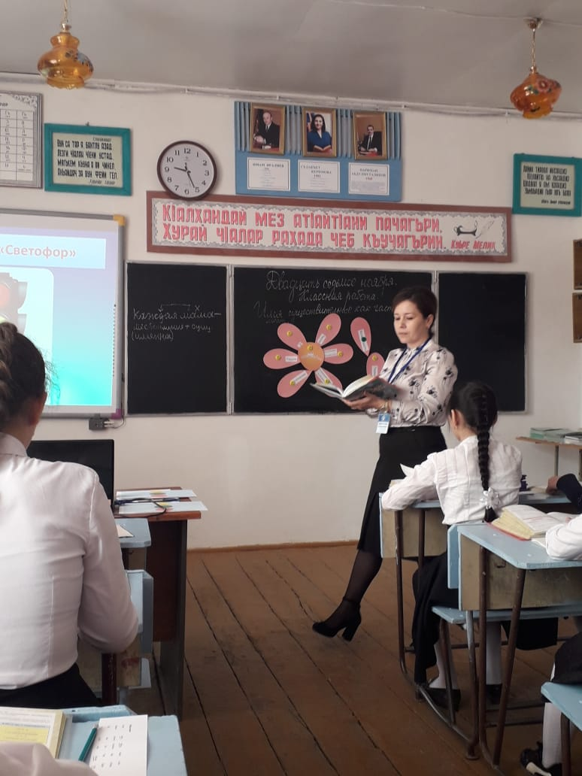

Работа с текстом:
А) Словарная работа
Учитель: В данном предложении есть слово «бескорыстно». Давайте объясним значение этого слова.
Бескорыстие-это свойство личности приносить людям добро и пользу, не думая о своей выгоде.
Учитель: Давайте подберём к данному слову синонимы и антонимы
Синонимы: доброта, великодушие, благородство
Антонимы: жадность, корысть, расчёт

Б) Исследование.Убрать лишнее
Учитель: Давайте, ребята, сейчас проведём исследование. Для этого я вам раздам карточки с существительными из данного текста. Слова распределены по столбикам. Вы должны в каждом столбике убрать лишнее слово и объяснить свой выбор.
Холод Мама Ребёнок Жизнь Боль
Ребёнок Ценность Сокровище Удар Силы
Труд Боль Рана Труд Удары
Рана Жизнь Холод Инна Холода
(род) (склонение) (одуш.) (собств.) (число)
(Ребята работают на местах)

В) Синтаксический разбор предложения
Учитель: Давайте, ребята, выпишем последнее предложение из текста и сделаем его синтаксический разбор.

Каждая мама бескорыстно сделает всё для своего ребёнка.
(Ученик разбирает предложение у доски и даёт характеристику)

Г) Морфологический разбор
Учитель: Из данного предложения выпишем существительное «ребёнка» и сделаем его морфологический разбор.
Ребёнка-сущ.,ребёнок,одуш..собств.,м.р.,2скл..Р.п.,ед.ч.,дополнение

Д) Разбор словосочетания
Учитель: В данном предложении есть несколько словосочетаний. Скажите, в чём отличие словосочетания от предложения?
(Словосочетание-это два слова, связанные между собой по смыслу и грамматически. Предложение выражает законченную мысль.)
Учитель: Давайте разберём 1 словосочетание
Каждая мама-местоимение+существительное(именное)
(Ученик разбирает у доски)

Е) Орфографическая работа.
Учитель: Выписать из текста слова с безударными гласными в корнях.
(дорогое-дорого, дороже; большая-больше, ребенка, сокровище, непогода- слякоть)
Ж) Определить средство выразительности
Учитель: Данный текст автор обогатил такими словосочетаниями:
Дорогое сокровище, большая ценность. Какое это средство выразительности?
(Эпитет)
Учитель: Что такое эпитет?
(Это художественное образное определение, т.е. прилагательное в переносном значении)
Учитель: Подберите к слову «мама» эпитеты
(добрая мама, ласковая мама, удивительная мама)

- Физкультминутка.
Учитель: Мы с вами, ребята, хорошо поработали. Давайте отдохнём. Встаньте, пожалуйста.
Я буду называть существительные. Если оно 1 скл- присядьте, если 2скл.-руки вверх, если 3скл-хлопнуть в ладошки.
(мама, сокровище, жизнь, нежность, ребёнок, ласка). 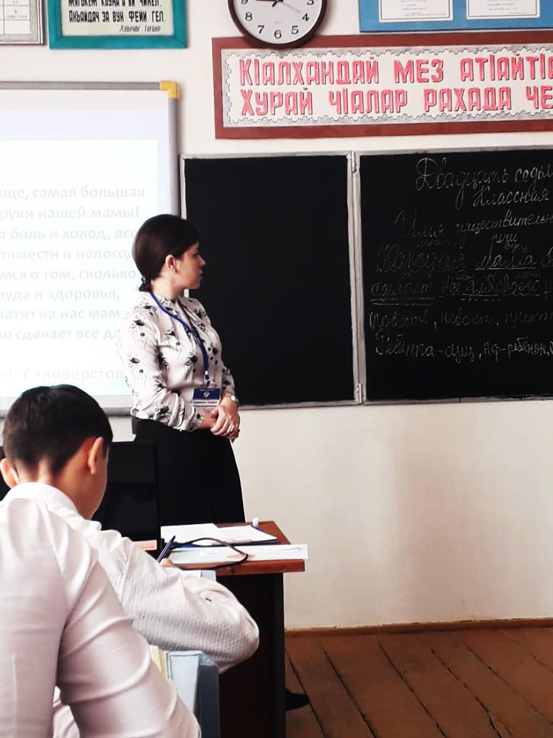

- Закрепление.
А) Чтение стихотворений
Учитель: Продолжаем говорить о мамах. Я уверена, что все вы поздравили своих мам с праздником, с Днём Матери и прочитали им лучшие стихотворения. Кто помнит и прочитает стихотворение о маме?
(Пирмагомедова Заира, Шихрагимова Амина, Абдукеримова Амина)
Б) Составление текстов по опорным словам
Учитель: Молодцы! Каждый из вас сейчас составит текст о своей маме по опорным словам
(мама, доброта, нежность, руки, глаза, красота, любовь).
Покажите, как вы её любите, как помогаете ей, как заботитесь.
Групповая работа
1 ряд- составить текст «За что я люблю свою маму?»
2 ряд- составить текст- «Моя мама самая лучшая!»

Учитель: Давайте прочитаем, что у вас получилось. К какому типу речи они относятся?
(Описание и рассуждение)
В) Игра «Снежный ком»
Учитель: Какое время года на носу, ребята?
(Зима)
Учитель: Вы любите зиму?
(Очень)
Учитель: Сейчас мы поиграем в снежки. Снежный ком передаём по цепочке, при этом тот, кто кидает его называет существительное в ед.ч., а тот, кто ловит-во мн.ч.

- Рефлексия.
А)Составление кластера.
Учитель: Ребята, давайте сегодня создадим цветок «Существительное». Вы должны подобрать к нему подходящие лепестки.
Б) Работа с учебником
Учитель: Такой же кластер дан и в учебнике русского языка, в упражнении 213. Дополните схему.

- Домашнее задание.
Придумать мини-сказку «Имя существительное и его друзья»

- Оценивание.
Самооценка «Светофор»
Учитель: Ребята. у вас на партах лежат оценочные листы «Светофор». Кто знает, что обозначают цвета светофора?
(Красный-стой, желтый-подожди, зеленый-вперед)
И вы себя оцените, кто все усвоил-вперед-зеленый, кому кажется, что еще нужно повторить-подожди-желтый, а кто ничего не понял-стоп-красный). Пишите рядом с выбранным цветом своё имя.
(Учитель собирает оценочные листы)

- Урок окончен. Спасибо за внимание.

